La Importancia de la Cadena de Suministro.

Una cadena de suministro es una red de instalaciones y medios de distribución que tiene por función:
- La obtención de materiales.
- Transformación de dichos materiales en productos intermedios y productos terminados.
- Distribución de estos productos terminados a los consumidores.

Cadena de Suministros (SC): abarca todas las actividades relacionadas con el flujo y transformación de bienes, desde la etapa de materia prima hasta el usuario final, así como los flujos de información relacionados.
La administración de la SC (SCM): es la integración de estas actividades (MKT, finanzas, producción). En (Coordinación + colaboración entre miembros del flujo).
Ya que abarca todas las actividades relacionadas con el flujo y transformación de bienes, desde la etapa de materia prima hasta el usuario final, así como los flujos de información relacionados.
- Una cadena de suministro consta de tres partes: El suministro, la fabricación y la distribución.
- En la parte del suministro se concentra en cómo, dónde y cuándo se consiguen y suministran las materias primas para fabricación.
- En cambio en la parte de la Fabricación se convierte estas materias primas en productos terminados.
- La Distribución se asegura de que dichos productos finales llegan al consumidor a través de una red de distribuidores, almacenes y comercios minoristas.

Los objetivos básicos de un sistema de distribución de clase mundial deberían ser los siguientes:
- Dar un mejor servicio al mercado (nuestros clientes directos).
- Tener menos inventario en el sistema (desde nuestra planta hasta nuestros clientes), toda la tubería. No tiene sentido bajar solamente nuestro inventario si para lograrlo estamos aumentando el de la tiendas (nuestros clientes).
- Siempre tener los que el mercado final quiere, en la tienda que lo quiere y en el momento que lo quiere.
- No perder ninguna venta al mercado final, lo que se logra con el punto anterior "c", ya que, en este tipo de escenarios, nuestro verdadero cliente es el consumidor final. Los anteriores objetivos parecen contradictorios, al menos en lo que se refiere a dar mejor servicio con menos inventario.

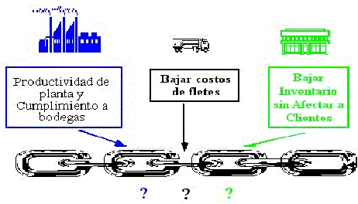

Gestión de la cadena de suministro en los Objetivo estratégico en la cadena de suministros .
- Aumentar la capacidad de los participantes para tomar decisiones, formular planes y delinear la implementación de una serie de acciones orientadas:
- Al mejoramiento significativo de la productividad del sistema logístico operacional.
- Al incremento de los niveles de servicio a los clientes.

El sistema de distribución en la cadena de suministro en la empresa tiene un sistema de distribución; es decir su producto pasa primero por una pequeña bodega en la planta, después por una de varias bodegas regionales y finalmente es entregado a las bodegas de las tiendas que hacen la venta al consumidor final.
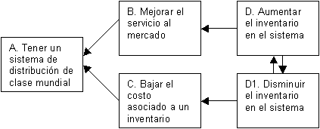

Cuando detectamos que nuestra restricción ya no esta en la planta y concluimos que estaría en el mercado. Se realiza algunas de estas preguntas como:
a) ¿Está la restricción en el mercado porque así lo quiere la empresa o por que tenemos fallas en nuestra cadena de suministro?
b) ¿Tenemos fallas en nuestro sistema de distribución? Es decir: no tenemos el producto que el consumidor final quiere en la tienda en el momento que lo quiere.
c) ¿Acaso tenemos la restricción en el mercado porque a menudo tenemos faltantes de materias primas para poder producir a tiempo?
d)¿Estamos dejando que nuestros clientes finales se cambien de marca por las fallas anteriores?
Vale la pena analizar con más profundidad el problema de distribución o toda la cadena de suministro. Ya que la distribución implica solamente de nuestra planta al mercado final y la cadena de suministro implica desde nuestros proveedores (o antes) hasta nuestro consumidor final. Con ello dar un mejor servicio con menos inventario.

La importancia de la cadena de suministro son las siguientes:
- Las líneas de suministros y de distribución más compleja y amplia.
- Aumentan costos de transporte e inventario y disminuyen los de Mano de obra y costo de material.
- Añaden valor para el cliente. Tipos de valor en los productos o bienes:
- Forma: convierte MP en bienes terminados
- Tiempo
- Lugar
- Posesión: Ayudan a los clientes a adquirir el producto
- Los clientes quieren cada vez una respuesta más rápida y personalizada.

Flujo y actividades de la cadena de suministro.
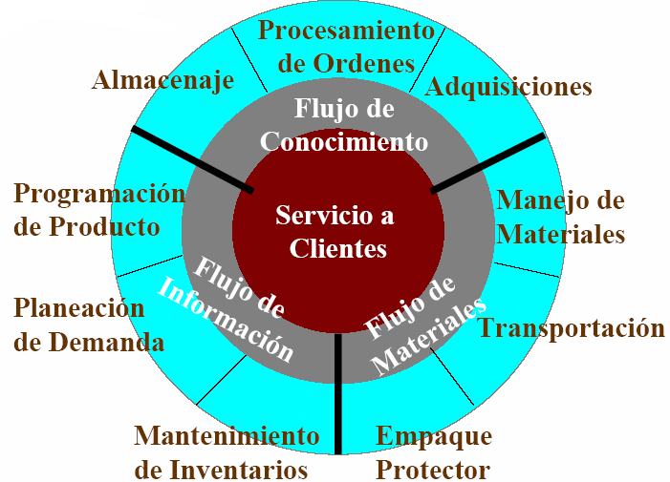

TIPOS DE CADENA DE SUMINISTROS
- La cadena de suministros estratégica, consiste en decidir acerca de la tecnología de la producción, el tamaño de la planta, la selección del producto, la colaboración del producto, la colocación del producto en la planta y la selección del proveedor para las materias primas.
- La cadena de suministros táctica, supone que la cadena de suministros está dada y se encarga de decidir la utilización de los recursos específicamente: los proveedores, los centros de depósitos y ventas, a través de un horizonte de planificación.

Principios para la gestión de la cadena de suministros
La implementación de estos principios permite balancear las necesidades de un excelente servicio a clientes con los
Requerimientos de rentabilidad y crecimiento.
Principio No. 1: Segmente a sus clientes basado en las necesidades de servicio: Una cadena de suministros eficiente agrupa a los clientes por sus necesidades de servicio, independiente de a qué industria pertenece y entonces adecua los servicios a cada uno de esos segmentos.
Principio No. 2: Adecue la red de logística a los requerimientos de servicio y a la rentabilidad de los segmentos de clientes. Se pueden lograr ahorros para todas las industrias.
Principio No. 3: Esté atento a las señales del mercado y alinee la planeación de la demanda en consecuencia con toda la cadena de suministro, asegurando pronósticos consistentes y la asignación óptima de los recursos.
Principio No. 4: Busque diferenciar el producto lo más cerca posible del cliente. Lo que debemos hacer es posponer la diferenciación entre los productos en el proceso de manufactura lo más acerca posible del cliente final.
Principio No. 5: Maneje estratégicamente las fuentes de suministro. Al trabajar más de cerca con los proveedores principales para reducir el costo de materiales y servicios trabajar más de cerca con los proveedores principales para reducir el costo de materiales y servicios, podemos mejorar los márgenes tanto para nosotros, como para nuestros proveedores.
Principio No. 6:
Desarrolle una estrategia tecnológica para toda la cadena de suministros.
Una de las piedras angulares de una gestión exitosa de la cadena de suministros es la tecnología de información que debe soportar múltiples niveles de toma de decisiones así como proveer una clara visibilidad del flujo de productos, servicios, información y fondos.
Principio No. 7:
Adopte mediciones del desempeño para todos los canales. Los sistemas de medición en las cadenas de suministro hacen más que monitorear las funciones internas, deben adoptarse mediciones que se apliquen a cada uno de los eslabones de la cadena.

